 | 3.trinn Uke 20 Periode: Naturen vi låner  12. - 16. Mai 2025
 | Tirsdag | Onsdag | Torsdag | Fredag
Norsk   | Les 10 - 15 minutter i egen bok. | Les 10 - 15 minutter i egen bok. | Les 10 - 15 minutter i egen bok.  Skrivelekse i plastmappen. | Les 10 –15 minutter i en bok du har hjemme.  I morgen er det 17. mai! 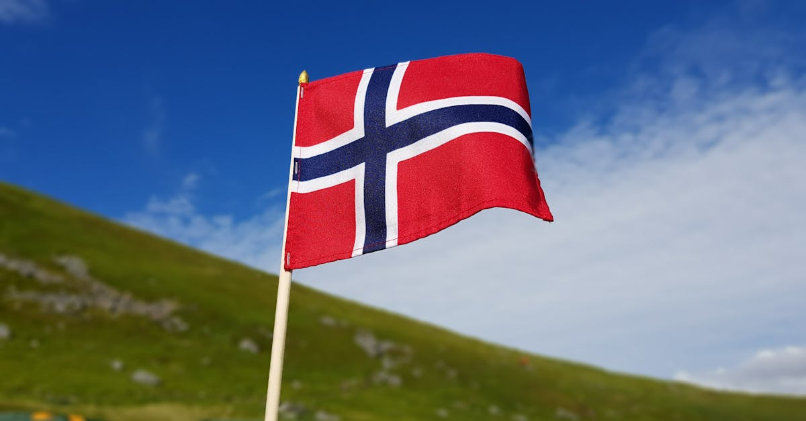
Matte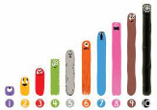 |  |  | Matteark i plastmappen.
Engelsk |  |  | Engelskark i plastmappen.
Ukelekse | Engelsk, matematikk og norsk skrivelekse, ligger i plastmappen. På gangetabellen.net kan dere lære alle gangetabellene. Klikk her for å øve på: 2-gangen 3-gangen 4- gangen  5-gangen 6-gangen 7-gangen 8-gangen 9-gangen og 10-gangen
Annet | Tirsdag 3B Gym  Husk gymsko!   | Tirsdag 3A Gym  Husk gymsko! | Innlevering av lekser  Vi bruker leksene i stasjons-undervisningen denne dagen. |   Turdag

Uken som har vært (uke 19)
Denne uken har vært innholdsrik og preget av mye inspirasjon og glede. Vi har begynt forberedelsene til 17. mai, og bruker tid på å øve på sanger som skal synges den store dagen. I forbindelse med 8. mai har vi snakket om hvorfor denne dagen er viktig, laget norske flagg og pyntet klasserommene våre til 17. mai-feiringen.
Et av ukens høydepunkter var kinobesøket til Kristiansand i regi av Barnefilmfestivalen, hvor trinnet fikk se den prisvinnende animasjonsfilmen “Maya, gi meg en tittel”, laget med stop motion-teknikk. Filmen virket å fenge elevene. Vi avsluttet uken med en fin tur i naturen vi omgir oss med. 😊
God helg! 😊

Informasjon uke 20  Periode: “Naturen vi låner”.  Vi forbereder oss til 17. mai!  Skiftetøy og utstyr:  Da vil det være vårtøy som trengs i garderoben nå. Pass på at det er nok skiftetøy. Det er lurt å ha innesko som også kan brukes som gymsko. Merk alt med navn. Ta gjerne en sjekk i garderoben med jevne mellomrom.  Fravær og beskjeder:  Alt av beskjeder og fravær må meldes i Visma flyt skole før kl. 08.30. Husk å sende gruppemelding, slik at begge kontaktlærere får beskjedene som blir sendt. Alle beskjeder som gjelder henting eller hjemsending fra SFO, skal gis i Visma og kun her. Vi kan ikke garantere at beskjeder som kommer en halvtime før skoleslutt, blir lest. Se veiledning på hjemmesiden eller det som ble sendt ut av SFO-leder ved skolestart.  Hilsen Elisabeth, Laila, Kristian og Elfi |   Tlf.admin:  38 05 59 50  Tlf.nr SFO:  90 24 08 74  Mailadresser:  3A:  kristian.moi.fardal@kristiansand.kommune.no  elfi.fjellvang@kristiansand.kommune.no  3B:  elisabeth.eivindson.aarsland@kristiansand.kommune.no  laila.simonsen@kristiansand.kommune.no

